Кодекс Республики Беларусь об Административных Правонарушениях
Статья 18.35. Нарушение правил использования воздушного пространства

1. Нарушение правил использования воздушного пространства либо правил использования авиамоделей – влечет наложение штрафа в размере до двадцати базовых величин, а на юридическое лицо – до пятидесяти базовых величин.
2. То же деяние, совершенное повторно в течение одного года после наложения административного взыскания за такое же нарушение, – влечет наложение штрафа в размере от десяти до пятидесяти базовых величин, а на юридическое лицо – от двадцати до ста базовых величин.
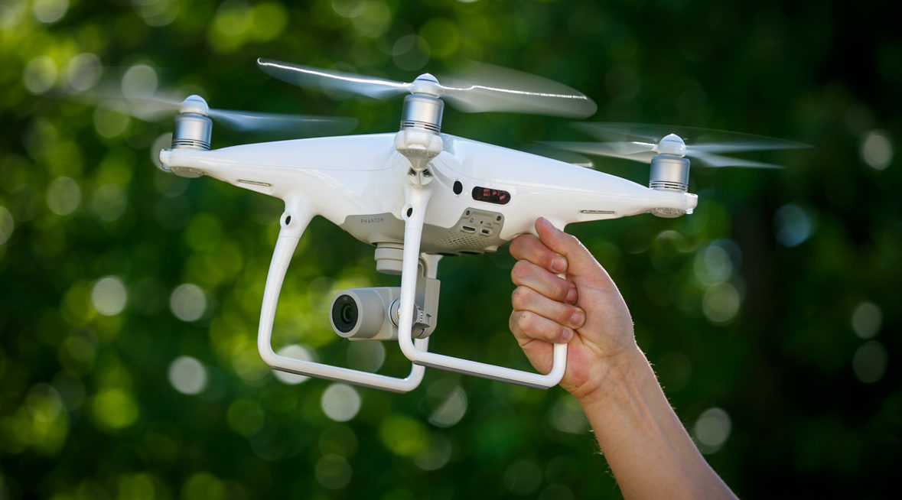

В соответствии с «Воздушный кодекс Республики Беларусь» квадрокоптер является беспилотным летательным аппаратом. Для беспилотных летательных аппаратов предусмотрен особый порядок выполнения полетов, влекущий за собой разрешительный принцип использования воздушного пространства Республики Беларусь посредством подачи заявки в органы Единой системы организации воздушного движения Республики Беларусь: Министерство транспорта и коммуникаций и Министерство обороны.

